УДК 687.073

Выбор конструктивно-технического решения корсетных изделий с учетом адресного проектирования
Овчинникова Александра Константиновна
бакалавр
Розанова Елена Анатольевна
кандидат технических наук, доцент кафедры ДЗТ
Владивостокский государственный университет экономики и сервиса
Россия. Владивосток
E-mail: ovchinnikovaak02@mail.ru; Тел. +79024804189
ул. Гоголя 41, г. Владивосток, Приморский край, Россия, 690014
Статья посвящена разработке рекомендаций по выбору конструктивно-технического решения бюстгальтера в соответствии с формой грудных желез. Проведен ретроспективный анализ корсетных изделий. Сформулированы требования к корсетным изделиям. Изучены конструктивные элементы бюстгальтера. Разработана классификация корсетных изделий по определенным критериям. Рассмотрена классификация размеров бюстгальтера. Так же рассмотрены формы грудных желез. По результатам исследования предложены рекомендации по выбору конструктивно-технического решения бюстгальтера в соответствии с формой грудных желез.
Ключевые слова и словосочетания: грудные железы, бюстгальтер, корсетные изделия, адресное проектирование.
The choice of a constructive and technical solution taking into account
the targeted design
The article is devoted to the development of recommendations on the choice of a constructive and technical solution of a bra in accordance with the shape of the mammary glands. A retrospective analysis of corset products was carried out. The requirements for corset products are formulated. The structural elements of the bra have been studied. The classification of corset products according to certain criteria has been developed. The classification of bra sizes is considered. The forms of the mammary glands are also considered. According to the results of the study, recommendations on the choice of a constructive and technical solution of a bra in accordance with the shape of the mammary glands are proposed.
Key words and phrases: breast, bra, corset products, targeted design.
Швейная промышленность является одной из крупнейших отраслей легкой промышленности. В ассортимент изготавливаемых швейных изделий на предприятиях легкой промышленности входят и корсетные изделия. Для каждой женщины корсетные изделия являются неотъемлемой частью гардероба, отвечающую за гигиеническую, защитную и формообразующую функцию. Важным этапом в выборе нижнего белья является соответствие типов телосложения, поскольку неправильный выбор влечет за собой последствия связанные со здоровьем женщины. Актуальность работы заключается в наличии проблем у потребителя при выборе корсетного изделия в соответствии с формой грудных желез. Цель исследования: объективизация выбора конструктивно-технического решения корсетного изделия с учетом особенностей телосложения женской фигуры (форм грудных желез). Предметом исследования является корсетное изделие (бюстгальтер), предназначенное для различных групп потребителей. В работе использованы социологические методы исследования, такие как, включенное наблюдение, интервьюирование.
На первом этапе сформулирована концепция адресного проектирования [1], наиболее значимой из которых является соответствие ассортимента выпускаемых изделий (по объему и структуре) многообразию требований потребителей.
Требования к корсетным изделиям являются одним из важных пунктов в разработке корсетных изделий. В работе сформулированы различные требования, к которым относятся: статическое соответствие, психофизическое соответствие, гигиеническое соответствие, эксплуатационное соответствие, эстетическое соответствие.
Для проведения исследований рассмотрены основные элементы бюстгальтера, представленные на рисунке 1 [2].
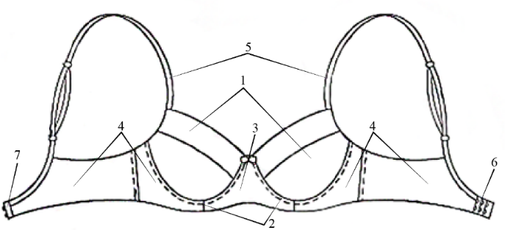
1 – чашечки;
2 – каркасы;
3 – центральная часть бюстгальтера;
4 – боковая деталь бюстгальтера;
5 – бретели;
6 – застежка (петли);
7 – застежка (крючки).
Рисунок 1 – Схема бюстгальтера
Для выполнения поставленной цели проведен ретроспективный анализ происхождения и развития корсетных женских изделий в период с 15 века по настоящее время [3], в результате которого была разработана классификация бюстгальтеров по различным признакам: по способу изготовления чашечки бюстгальтера, по принципам условий эксплуатации, по виду бретелей, по виду застежек, по способу членения чашечек (актуален только для бюстгальтеров с неформованной чашкой). Существует вертикальное членение чашечки, горизонтальное, диагональное, Т-образное и комбинированное [4].
Для того чтобы правильно подобрать бюстгальтер, необходимо определить размер бюстгальтера. На рисунке 2 представлена классификация размеров чашечки бюстгальтера [5].
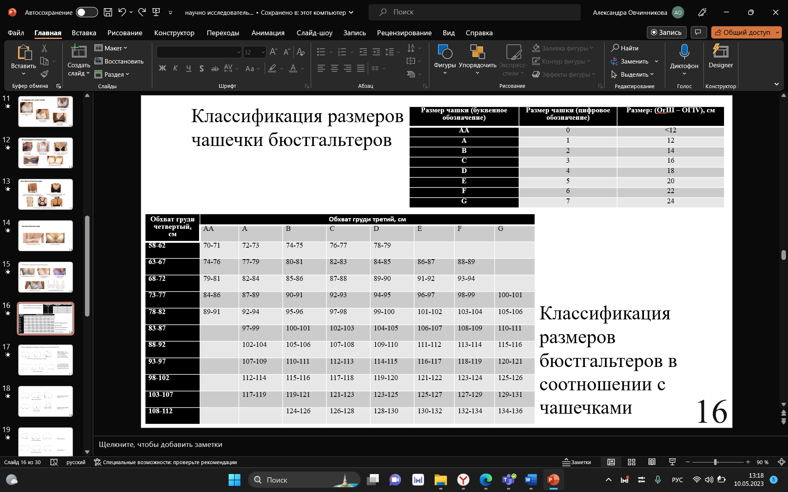
Рисунок 2 – Классификация размеров чашечки бюстгальтера
На рисунке 3 представлен фрагмент классификации размеров бюстгальтера в соотношении с чашечками.
Рисунок 3 – Фрагмент классификации размеров чашечки бюстгальтера в соотношении с чашечками
В результате исследований и анализа источников по проектированию корсетных изделий, разработаны рекомендации по выбору конструктивно-технического решения бюстгальтера в соответствии с формой грудных желез (рисунок 4). Существует 6 форм грудных желез: классическая (идеальная) большая, маленькая, широкая, узкая, отвислая, которые могут пересекаться между собой.
Данные исследования позволяют обеспечить рациональный подход к выбору вида бюстгальтера в соответствии с формой грудных желез и обеспечить комфортную носку и удовлетворенность потребителя в процессе эксплуатации. Так же результаты исследования могут быть использованы для предприятий, проектирующих и реализующих корсетные изделия [6].
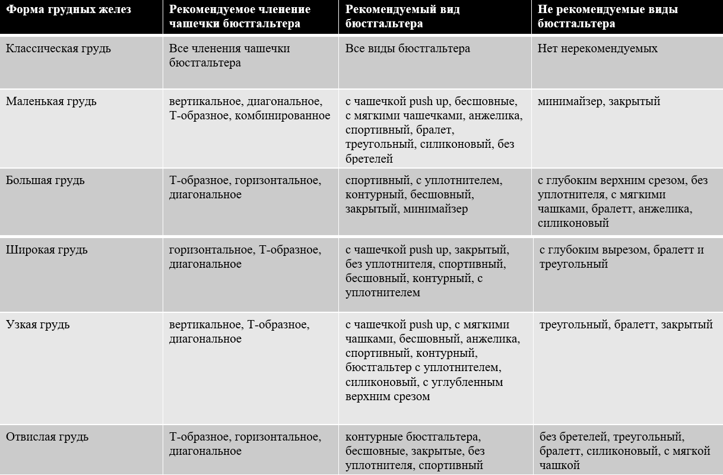
Рисунок 4 – Рекомендации по выбору конструктивно-технического решения бюстгальтеров в соответствии с формой грудных желез
_________________________
1. Кривобородова Е. Ю. Разработка методологии адресного проектирования одежды с использованием новых информационных технологий: Автореферат / Е. Ю. Кривобородова. – Москва 2005. – 48 с.
2. Конструкция бюстгальтера: составные части и их назначение: [интернет статья]. – URL: https://lingerieline.ru/news/konstrukciya-byustgaltera-sostavnye-chasti-i-ih-naznachenie.php?ysclid=lhk474vw9u644174857
3. Тайны, скрытые под юбками: история нижнего белья: [интернет статья]. – URL: https://pikabu.ru/story/taynyi_skryityie_pod_yubkami_istoriya_nizhnego_belya_4856162?ysclid=lhk4c4u25h754231457%20
4. Бюстгальтер – виды швов на чашечках: [интернет статья]. – URL: https://dzen.ru/a/W_vzsJ02VQCqX3Of%20
5. Информация как правильно определить свой размер женского белья: [интернет статья] – URL https://belpodium.ru/info/sizes_woman/nizhnee_bele_razmeri.html?utm_source=Yandex-Direct&utm_medium=CPC&utm_campaign=82428812&utm_term=&utm_banner=13364692814&utm_phrase=3373846&utm_placement=none&_openstat=ZGlyZWN0LnlhbmRleC5ydTs4MjQyODgxMjsxMzM2NDY5MjgxNDt5YW5kZXgucnU6Z3VhcmFudGVl&yclid=16513490165795651583
6. ГОСТ 17037. Изделия швейные и трикотажные. Термины и определения. – М.: Российский институт стандартизации, 2022.

